**证券代码：000970 证券简称：中科三环 公告编号：2022-009**

**北京中科三环高技术股份有限公司**

**配股发行结果公告**

**保荐机构（主承销商）：国金证券股份有限公司**

|  |
| --- |
| **本公司及其董事会全体成员保证信息披露内容的真实、准确和完整，没有虚假记载、误导性陈述或者重大遗漏。** |

**重要提示**

**公司股票自2022年2月24日开市起复牌。**

经中国证券监督管理委员会证监许可〔2021〕3203号文核准，北京中科三环高技术股份有限公司（以下简称“发行人”、“中科三环”或“公司”）向截至股权登记日2022年2月15日（R日）深圳证券交易所收市后，在中国证券登记结算有限责任公司深圳分公司登记在册的中科三环全体股东，按照每10股配1.5股的比例配售。本次配股网上认购缴款工作已于2022年2月22日（R+5日）结束。现将发行结果公告如下：

**一、认购情况**

本次配股以股权登记日2022年2月15日（R日）深圳证券交易所收市后公司总股本1,065,200,000股为基数，按照每10股配1.5股的比例向全体股东配售，共计可配售股份总数为159,780,000股，发行价格为4.50元/股。

经深圳证券交易所交易系统主机统计，并经中国证券登记结算有限责任公司 深圳分公司提供的网上认购数据验证，本次配股公开发行认购情况如下：

|  |  |
| --- | --- |
| **项目** | **数量** |
| 有效认购股数（股） | 150,525,773.00 |
| 有效认购资金总额（元） | 677,365,978.50 |
| 占可配售股份总数比例 | 94.21% |

## **二、发行结果**

## 根据本次配股发行公告，本次中科三环配股共计可配售股份总数为159,780,000股。本次配股对无限售条件股东全部采取网上定价发行方式，由国金证券股份有限公司作为保荐机构（主承销商）负责组织实施，通过深圳证券交易所交易系统进行。

本次中科三环原股东按照每股人民币4.50元的价格，以每10股配售1.5股的比例参与本次配售。发行人为内地与香港股市互联互通标的公司，需通过内地与香港股票市场交易互联互通机制安排向香港投资者配股。内地与香港对于零碎股份的处理方式可能存在差异，特提请投资者注意。配售股份不足1股的，按照《中国证券登记结算有限责任公司深圳分公司证券发行人业务指南（2021年5月修订版）》的有关规定处理，配股过程中产生不足1份的零碎配股权证，按数量大小排序，数量小的循环进位给数量大的股东，以达到最小记账单位1份；香港投资者通过内地与香港互联互通持有发行人股份并参与本次配股的，对配售股份不足1股的部分，香港交易及结算所有限公司将根据中央结算系统有关规则的规定将该等零碎股份的数额调整至整数单位。

本次配股最终的发行结果如下：

**（一）原股东配售结果**

截至本次配股股权登记日（2022年2月15日，R日）收市，公司股东持股总量为1,065,200,000股，截至认购缴款结束日（2022年2月22日，R+5日），原股东有效认购数量为150,525,773股，占本次可配售股份总数159,780,000股的94.21%，认购金额为677,365,978.50元。

**（二）控股股东承诺认购履行情况**

截至本次配股认购缴款结束日（2022年2月22日，R+5日），公司控股股东北京三环控股有限公司认购37,027,991股，占本次可配售股份总数159,780,000股的23.17%，公司控股股东履行了其全额认购的承诺。

**（三）本次配股发行成功**

截至本次配股股权登记日（2022年2月15日，R日）收市，中科三环股东持股总量为1,065,200,000股，截至配股认购缴款结束日（2022年2月22日，R+5日）有效认购数量为150,525,773股，认购金额为人民币677,365,978.50元，占本次可配股份总数159,780,000股的94.21%，超过了中国证券监督管理委员会《上市公司证券发行管理办法》中关于“原股东认购股票的数量未达到拟配售数量百分之七十的”视为发行失败的限制，故本次配股发行成功。

**（四）送达通知**

本发行结果公告一经刊出，即视同向认购获得配售的所有股东送达获配的通知。

# 三、配股除权与上市

# 本公告刊登当日（2022年2月24日，R+7日）即为配股发行成功的除权基准日（配股除权日），除权价格依据实际配股比例计算，实际配股比例相当于每10股配售1.413122股。本次配股的获配股份上市时间将另行公告。

**四、本次发行的信息披露**

有关本次发行的详细情况，请投资者查阅2022年2月11日（R-2日）在《中国证券报》《证券时报》《证券日报》《上海证券报》上刊登的《北京中科三环高技术股份有限公司配股发行公告》，投资者也可以到巨潮资讯网（http://www.cninfo.com.cn）查询《北京中科三环高技术股份有限公司配股说明书》全文及有关本次发行的相关资料。有关本次发行的其他事宜，发行人和保荐机构（主承销商）将视需要在上述媒体上及时公告，敬请投资者留意。

**公司股票自2022年2月24日开市起复牌。**

# 五、发行人及保荐机构（主承销商）

## （一）发行人：北京中科三环高技术股份有限公司

法定代表人：王震西

联系地址：北京市海淀区中关村东路66号甲1号楼27层

联系人：赵寅鹏、田文斌

联系电话：010-62656017

## （二）保荐机构（主承销商）：国金证券股份有限公司

法定代表人：冉云

联系地址：上海市浦东新区芳甸路1088号紫竹国际大厦13层

联系人：资本市场部

联系电话：021-68826138、021-68826809

特此公告。

发行人：北京中科三环高技术股份有限公司

保荐机构（主承销商）：国金证券股份有限公司

2022年2月24日

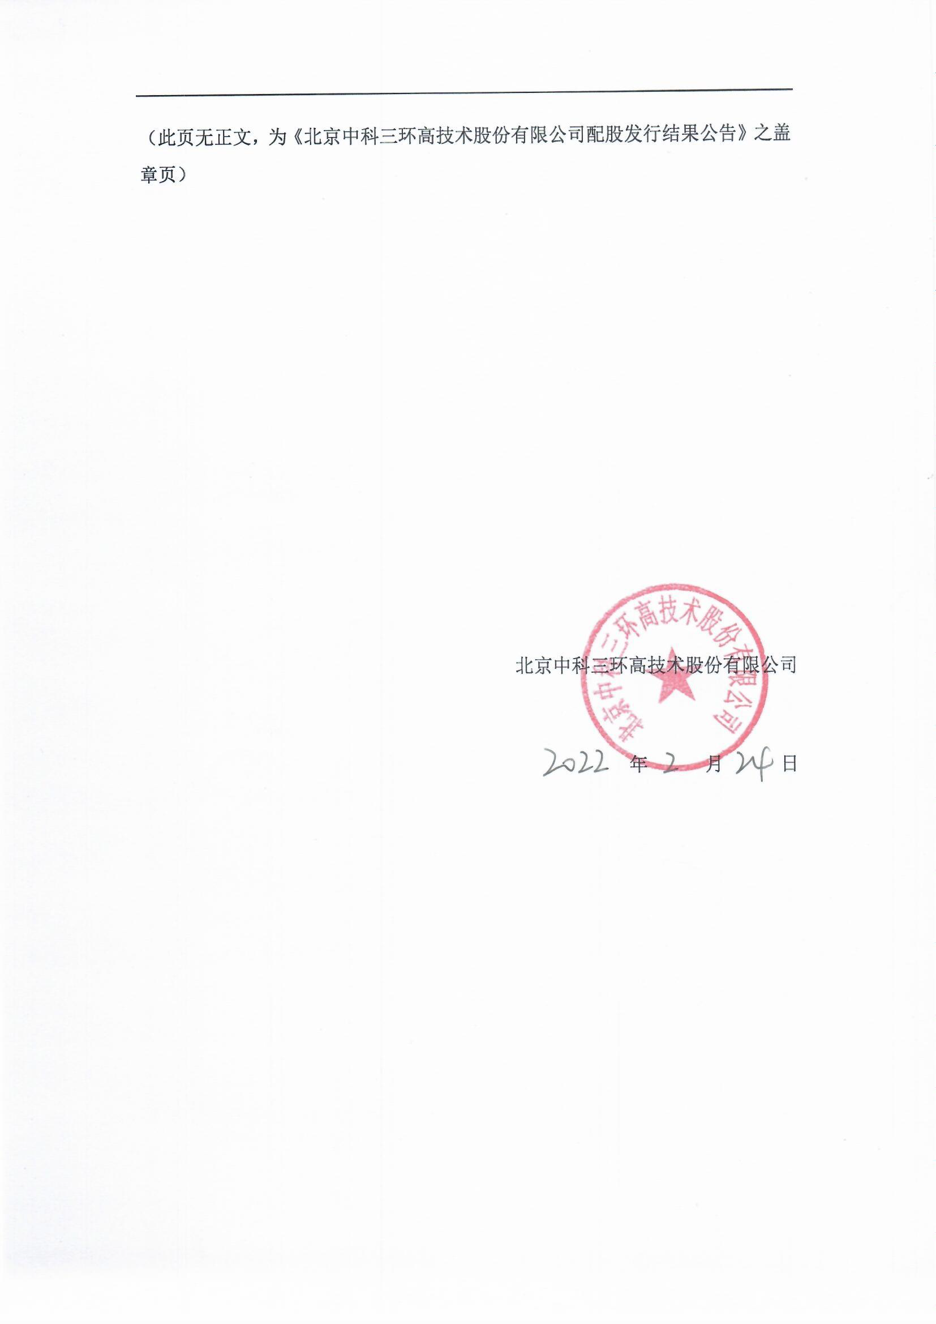（此页无正文，为《北京中科三环高技术股份有限公司配股发行结果公告》之盖章页）

北京中科三环高技术股份有限公司

年 月 日

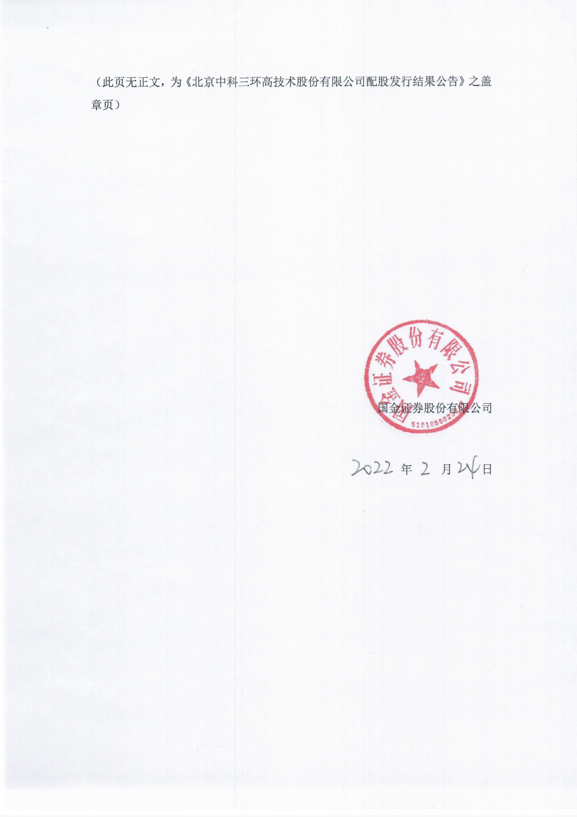（此页无正文，为《北京中科三环高技术股份有限公司配股发行结果公告》之盖章页）

国金证券股份有限公司

年 月 日